Förderverein

für die Mont-Cenis-Gesamtschule



Mont-Cenis-Str. 180, 44627 Herne im Juni 2021

### Schulbuchbestellung des Eltern-Eigenanteils für das Schuljahr 2021/2022

Sehr geehrte Eltern der **zukünftigen Klasse 11**,

für das Schuljahr 2021/2022 hat die Schulkonferenz folgende Bücher (**siehe Tabelle**) zur Anschaffung auf Kosten der Eltern ( **EIGENANTEIL** ) beschlossen.

Diese **Bücher müssen von Ihnen gekauft werden** und **zu Beginn** des nächsten Schuljahres Ihrem Kind zur Verfügung stehen.

|  |  |  |  |  |
| --- | --- | --- | --- | --- |
| Klasse | Buchtitel | Buchtitel |  | Gesamt |
| 11 | Context Starter  Workbook mit Answer Key  Cornelsen Verlag  978-3-06-033464-3 **Preis: 12,99 €** | Lambacher Schweizer Einführungsphase NRW  Klett Verlag  978-3-12-735431-7 **Preis: 28,95 €** Lambacher Schweizer Mathematik Klett Vertiefungskurs 2  978-3-12-734408-0  **Preis: 10,50 €** | Deutsch  Lektüre  nach Bedarf. | **52,44 €** |

**Der Eigenanteil entfällt für Empfänger von laufender Hilfe zum Lebensunterhalt nach dem Bundessozialhilfegesetz. In diesem Fall melden Sie sich bitte in der Verwaltung der Schule.**

Wir bieten Ihnen als Service auch in diesem Jahr wieder eine Sammelbestellung durch die Schule an.

**Das bedeutet:** Die Schule organisiert die Bestellung und die zentrale Ausgabe der Bücher, so dass sichergestellt werden kann, dass Ihr Kind zu Beginn des Schuljahres die nötigen Arbeitsmaterialien zur Verfügung hat. **Ihnen wird dadurch der Weg zum Buchhandel erspart.**

Die Ausgabe der Eigenanteilsbücher an Ihr Kind erfolgt dann über die Schulbücherei in der ersten Schulwoche.

Die Überweisung und Gutschrift auf dem Konto des Fördervereins gilt als Einverständniserklärung für die Sammelbestellung.

Sollten Sie Interesse an dieser Sammelbestellung haben, benutzen Sie den **üblichen Überweisungsvordruck**. **(Ausfüllanleitung auf der Rückseite beachten!)**

Falls Sie nicht an der Sammelbestellung teilnehmen, sind Sie verpflichtet, die benannten Schulbücher bis zum Wiederbeginn des Unterrichts selbst zu beschaffen.

Ausfüllanleitung für den Überweisungsauftrag:

Bitte tragen Sie als Erstes Ihre persönlichen Daten an der entsprechenden Stelle ein:

Name des **Kreditinstitutes, Bankleitzahl, Kontoinhaber, Kontonummer, Datum, Unterschrift**

Bitte tragen Sie den Betrag ein.

#### D E 9 4 4 3 2 5 0 0 3 0 0 0 0 3 3 0 0 6 1 3

#### Förderverein Mont-Cenis-GS

**52, 44 €**

Tragen Sie weiterhin **unbedingt** folgende Daten ein: **Vor- und Zuname Ihres Kindes**

**11**

**Klasse:**

**Name des Kindes:**

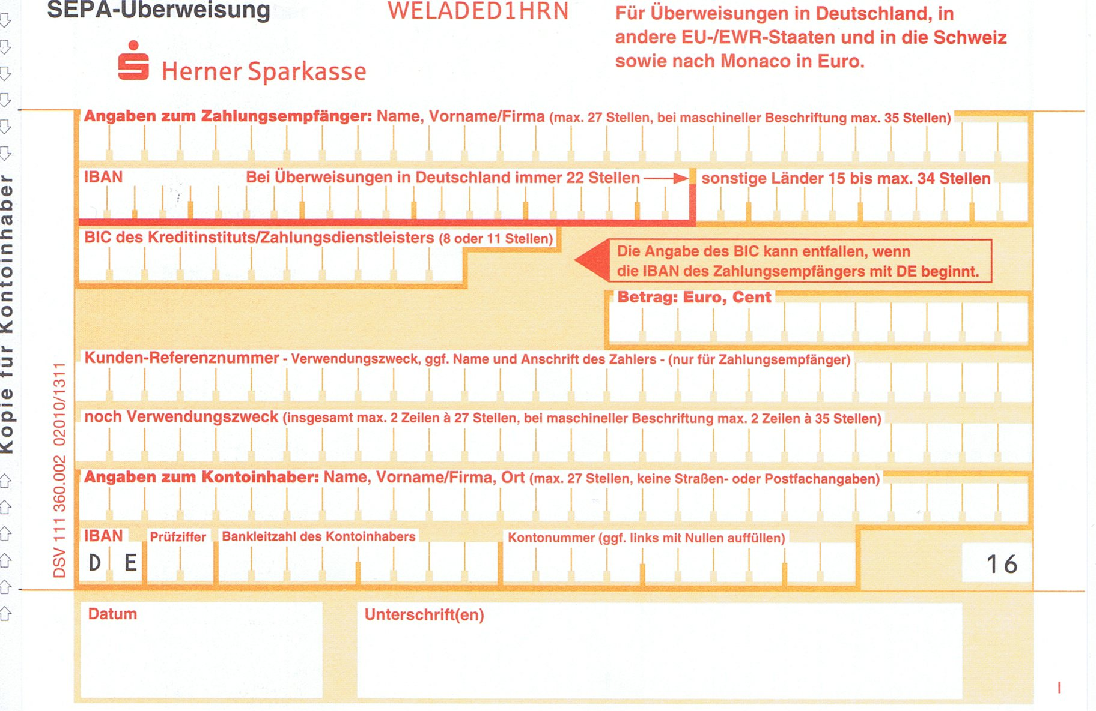

(Beispiel: Monika Mustermann)

Sollten Sie mehrere Kinder anmelden, benutzen Sie bitte für **jedes** Kind einen eigenen Überweisungsträger!

Lassen Sie bitte die **Durchschrift bei der Überweisung von Ihrer Bank bestätigen** und **heben Sie diese Durchschrift bis zur Bücherausgabe** **durch die Schule auf**, um bei Unstimmigkeiten einen Nachweis für Ihre Einzahlung zu haben.

**Spätester Eingang der Zahlung: Montag, 12.07.2021 (Ausschlussfrist)!**

**Wichtig: Alle Zahlungen, die später eingehen, können nicht mehr bearbeitet werden!!**

Wenn Sie noch einen Überweisungsträger benötigen, können Sie diesen in der Verwaltung der Schule abholen. Die Schulbücher werden nur bei **erfolgter Zahlung** ausgegeben.

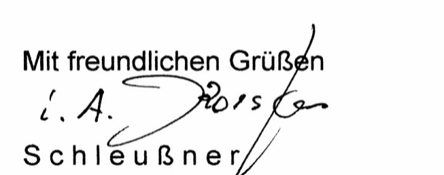**Bei Nichtversetzung Ihrer Tochter/Ihres Sohnes wird die erfolgte Zahlung rückerstattet.**

(Kassierer des Fördervereins)